GULBENES NOVADA PAŠVALDĪBA
Reģ.Nr.90009116327
Ābeļu iela 2, Gulbene, Gulbenes nov., LV-4401
Tālrunis 64497710, mob.26595362, e-pasts; dome@gulbene.lv, www.gulbene.lv

GULBENES NOVADA PAŠVALDĪBAS DOMES LĒMUMS
Gulbenē
2024.gada 28.martā | Nr. GND/2024/166
 | (protokols Nr. 8; 58.p.)

Par zemes vienības ar kadastra apzīmējumu 5048 004 0417
robežu shēmas apstiprināšanu
Izskatīts sabiedrības ar ierobežotu atbildību “METRUM”, reģistrācijas Nr.40003388748, juridiskā adrese: O.Kalpaka iela 27, Gulbene, Gulbenes novads, LV – 4401, mērnieces Sandras Puisānes (sertifikāts Nr.CB0063 izdots 2019.gada 12.novembrī, derīgs līdz 2025.gada 8.decembrim), 2024.gada 22.marta iesniegums Nr.147/a/44-2024 (Gulbenes novada pašvaldībā saņemts 2024.gada 22.martā un reģistrēts ar Nr. GND/5.13.3/24/644-M) ar lūgumu apstiprināt nekustamā īpašuma Daukstu pagastā ar nosaukumu “Stāķi”, kadastra numurs 5048 004 0141, sastāvā ietilpstošās zemes vienības ar kadastra apzīmējumu 5048 004 0417 ar platību 2,46 ha, precizētu zemes robežu shēmu.
Pamatojoties uz Pašvaldību likuma 10.panta pirmās daļas 21.punktu, kas nosaka, ka dome ir tiesīga izlemt ikvienu pašvaldības kompetences jautājumu; tikai domes kompetencē ir pieņemt lēmumus citos ārējos normatīvajos aktos paredzētajos gadījumos, Ministru kabineta 2011.gada 27.decembra noteikumu Nr.1019 “Zemes kadastrālās uzmērīšanas noteikumi” 283.1.apakšpunktu, kurš nosaka, ka, ja ierosinātājs ir vietējā pašvaldība, pirmreizējo zemes kadastrālo uzmērīšanu mērnieks veic, pamatojoties uz vietējās pašvaldības lēmumu (oriģinālu vai tā atvasinājumu) par zemes piekritību vai piederību vietējai pašvaldībai un par grafisko pielikumu, 287.punktu, kas nosaka, ka, veicot pirmreizējo zemes kadastrālo uzmērīšanu, mērnieks izvērtē zemes vienības platību; ja konstatē platību atšķirību, kas pārsniedz šo noteikumu 188.punktā norādīto, mērnieks sagatavo zemes robežu plāna projektu un pavadvēstuli par konstatēto pieļaujamo platību atšķirību un nosūta ierosinātājam tālākai iesniegšanai vietējā pašvaldībā precizējoša lēmuma pieņemšanai, atklāti balsojot: ar 14 balsīm "Par" (Ainārs Brezinskis, Aivars Circens, Anatolijs Savickis, Andis Caunītis, Atis Jencītis, Daumants Dreiškens, Guna Pūcīte, Guna Švika, Intars Liepiņš, Ivars Kupčs, Lāsma Gabdulļina, Mudīte Motivāne, Normunds Audzišs, Normunds Mazūrs), "Pret" – nav, "Atturas" – nav, "Nepiedalās" – nav, Gulbenes novada pašvaldības dome NOLEMJ:
1. APSTIPRINĀT nekustamā īpašuma Daukstu pagastā ar nosaukumu “Stāķi”, kadastra numurs 5048 004 0141, sastāvā ietilpstošās zemes vienības ar kadastra apzīmējumu 5048 004 0417 ar platību 2,46 ha, robežu shēmu saskaņā ar grafisko pielikumu (Pielikums), kas ir šī lēmuma neatņemama sastāvdaļa.
2. Lēmumu nosūtīt sabiedrībai ar ierobežotu atbildību “METRUM” uz elektroniskā pasta adresi: gulbene@metrum.lv.

Gulbenes novada pašvaldības domes priekšsēdētājs A.Caunītis

Pielikums 28.03.2024. Gulbenes novada pašvaldības domes lēmumam Nr. GND/2024/166

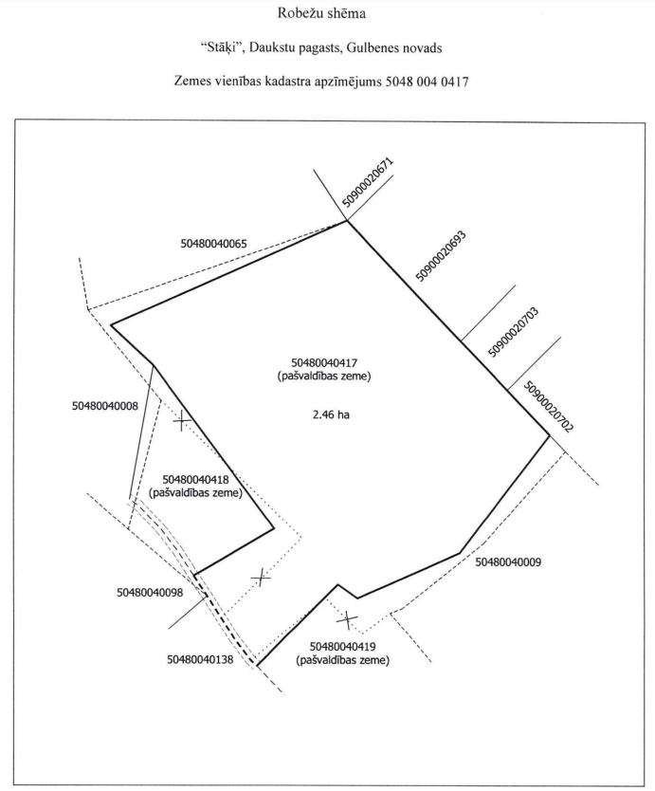

Gulbenes novada pašvaldības domes priekšsēdētājs A.Caunītis

